HUBERT IZDEBSKI
PROF.ZWYCZ. W SWPS UNIWERSYTECIE HUMANISTYCZNOSPOŁECZNYM
WYDZIAŁ PRAWA
radca prawny, adwokat

Warszawa, 27 listopada 2017 r.

OPINIA W PRZEDMIOCIE OGRANICZENIA BIERNEGO PRAWA WYBORCZEGO
WÓJTÓW, BURMISTRZÓW I PREZYDENTÓW MIAST
W PROJEKCIE USTAWY O ZMIANIE NIEKTÓRYCH USTAW W CELU ZWIĘKSZENIA
UDZIAŁU OBYWATELI W PROCESIE WYBIERANIA, FUNKCJONOWANIA I KONTROLOWANIA NIEKTÓRYCH ORGANÓW PUBLICZNYCH

Po zapoznaniu się z art. 4, 13 i 14 poselskiego projektu ustawy powołanego w tytule (druk Sejmu nr 2001), dalej określanego jako „Projekt”, jak również, pozostającym w funkcjonalnym związku z tymi przepisami Projektu, art. 121 projektu ustawy o jawności życia publicznego (projekt z 23.10.2017 r. na stronie internetowej Rządowego Centrum Legislacji), pozwalam sobie przedstawić następującą opinię w przedmiocie określonym w tytule.

W Projekcie, w ramach przewidzianych w nim licznych zmian w ustawie z dnia 5 stycznia 2011 r. Kodeks wyborczy (przy nieaktualnym powołaniu tekstu tej ustawy - jako Dz. U. z 2011 r., Nr 21, poz. 112, z późn. zm., podczas gdy powinno być: Dz.U. z 2017 r. poz. 5, z późn.zm. – ustawa ta jest dalej określana jako „Kodeks”), proponowane jest (art. 4 pkt 126 Projektu) nowe brzmienie art. 472, w tym następujące brzmienie § 3: „Kandydatem na wójta nie może być osoba, która została wybrana dwukrotnie na tę funkcję w wyborach powszechnych. Zakaz, o którym mowa w zdaniu pierwszym nie ma zastosowania do wyboru wójta dokonanego w wyniku wyborów przedterminowych”.

W uzasadnieniu Projektu znaleźć można następujące wyjaśnienie tej propozycji: „Projektodawcy wprowadzają zasadę dwukadencyjności wójtów, burmistrzów, prezydentów miast. Wybory wójta, burmistrza i prezydenta miasta dotychczas nie były objęte zasadą kadencyjności. Dochodziło więc do sytuacji, w których jedna osoba mogła zajmować wymienione powyżej stanowisko przez kilkanaście lat. Wprowadzenie ograniczenia w sprawowaniu urzędu wójta, burmistrza, prezydenta miasta ma na celu m.in. wykluczenie zjawisk niepożądanych. Takimi zjawiskami może być powstanie szerokorozumianych powiązań korupcjogennych, powstawanie grup interesów, niekoniecznie związanych z rozwojem gminy czy miasta. Wprowadzenie limitu dwóch kadencji spowoduje również usprawnienie pracy wójta, poprzez intensyfikację jego prac w okresie kadencji, w zakresie przeprowadzenia wszystkich zaplanowanych pomysłów na rozwój społeczności lokalnych. Limit dwóch kadencji pozwoli również na nadawanie nowych impulsów do rozwoju gmin i miast.”

Z powyższą propozycją wiąże się proponowana zmiana art. 479 § 2 pkt 1 Kodeksu, polegająca na uzupełnieniu treści pisemnego oświadczenia kandydata o oświadczenie o niespełnianiu przesłanki, o której mowa w art. 472 § 3 (która nb. byłaby szczególną sytuacja braku wybieralności). Jest oczywiste, że aby oświadczenie to mogło być złożone w sposób świadomy, określenie przedmiotowej przesłanki powinno być jednoznaczne. Tymczasem proponowane brzmienie bynajmniej nie jest jednoznaczne.

Po pierwsze, literalnie proponuje się - jako przesłankę wyłączającą - dwukrotny wybór na funkcję wójta, bez względu na to, czy nastąpił on na dwie kolejne kadencje, czy na jakiekolwiek kadencje. Oznacza to, po drugim wyborze, dożywotnią dyskwalifikację kandydata – wcale zresztą niewynikającą wprost z uzasadnienia, a budzącą zasadnicze wątpliwości z punktu widzenia konstytucyjnych zasad dopuszczalności ograniczania wolności i praw człowieka i obywatela, w tym przypadku ograniczenia biernego prawa wyborczego oraz prawa dostępu na jednakowych zasadach do służby publicznej.

Należy zaznaczyć, że Konstytucja RP wprost określa kadencję określonych centralnych organów władzy publicznej: wszystkich wybieranych w wyborach bezpośrednich (Sejmu, Senatu, Prezydenta) i niektórych wybieranych lub powoływanych w sposób pośredni; w odniesieniu do niektórych organów kolegialnych Konstytucja przewiduje możliwość skrócenia kadencji, jak również w odniesieniu do niektórych organów wskazuje dopuszczalną liczbę kadencji. Należy to rozumieć jako nakazanie ustawodawcy co najmniej rozważenia potrzeby, jeżeli ustawodawca ma taki zamiar, ograniczenia liczby kadencji każdego innego organu władzy publicznej w ramach jego misji, jak również starannego uzasadnienia dokonania takiego rozstrzygnięcia; w przedmiotowym przypadku uzasadnienie trudno uznać za staranne. Trybunał Konstytucyjny w wyroku z 15 lipca 2009 r. (sygn. akt K 64/07) wskazał jak w sprawach związanych z kadencyjnością powinien być przeprowadzany odpowiednio „rachunek aksjologiczny”, którego wciąż, w świetle sformułowań uzasadnienia brakuje. Zarazem należy przypomnieć, że pozbawienie biernego prawa wyborczego do Sejmu i Senatu osób skazanych prawomocnym wyrokiem na karę pozbawienia wolności za przestępstwo umyślne ścigane z oskarżenia publicznego wymagało zmiany Konstytucji, dokonanej w dniu 7 maja 2009 r.

W każdym razie, jeżeli zamiarem ustawodawcy, jak mogłoby to wynikać z uzasadnienia Projektu, było wprowadzenie zakazu pełnienia w wyniku wyborów powszechnych trzeciej kolejnej kadencji (wykładnia funkcjonalna proponowanego przepisu również powinna prowadzić do dekodowania takiego zamiaru), powinno to być wprost zapisane – poprzez dodanie po wyrazach „na tę funkcję w” wyrazu „kolejnych”.

Po wtóre, mowa jest o wybraniu dwukrotnie w wyborach powszechnych. Niewątpliwie wyłącza to wójtów i ich odpowiedników wybranych przez radę gminy na podstawie art. 482 § 2 albo $§$ 4 Kodeksu, ale literalnie nakazuje zadać – w sytuacji, w której nie szło by o kolejne kadencje – pytanie, czy liczy się jakiekolwiek kadencje odbyte przed wejściem w życie projektowanej ustawy (oczywiście od czasu wprowadzenia powszechnych – a przede wszystkim bezpośrednich – wyborów wójtów, burmistrzów i prezydentów miast). Odpowiedź na to pytanie nie musi znaleźć się w analizowanym przepisie – ale tym bardziej nakazuje ona precyzyjne zredagowanie odpowiedniego przepisu intertemporalnego.

Przepisem takim ma być art. 13 Projektu. Podjęta jest w nim próba wskazania terminu, od którego powinno się zacząć liczyć (jakąś) dwukrotność wyboru na funkcję wójta w wyborach powszechnych: „Przepisy art. 4 pkt 126, 128 i 129 ustawy, o której mowa w art. 4 w brzmieniu nadanym niniejszą ustawą mają zastosowanie po raz pierwszy do wyborów wójtów, burmistrzów i prezydentów miast, przeprowadzonych na obszarze całego kraju, zarządzonych w związku z upływem obecnej kadencji organów jednostek samorządu terytorialnego wybranych w wyborach samorządowych, począwszy od 16 listopada 2014 r.” Ten mało klarowny przepis - który łączy w sobie w istocie dwie różne kwestie: kadencyjności, która, jeżeli chodzi o dwie kadencje od 2018 r., będzie „konsumowana” przez okres dwóch kadencji (pkt 126) oraz zastosowania po raz pierwszy i stałego odtąd „konsumowania” pozostałych dwóch przepisów - tak oto wyjaśniany jest w uzasadnieniu Projektu: „Wprowadzona kadencyjność zgodnie z założeniem będzie miała zastosowanie po raz pierwszy do wyborów wójtów, burmistrzów i prezydentów miast, przeprowadzonych na obszarze całego kraju, zarządzonych w związku z upływem obecnej kadencji organów jednostek samorządu terytorialnego wybranych w wyborach samorządowych, począwszy od 16 listopada 2014 r. – czyli od wyborów mających odbyć się w roku 2018.” – które jest klarowniejsze, ale, niezależnie od tego, że w oczywisty sposób nie ma mocy normatywnej, nie jest wystarczająco klarowne, bowiem używa się w nim niewystępującego w języku prawnym i niemającego klarownej treści w języku potocznym określenia „kadencyjność”.

Nie powinno przy tym ulegać wątpliwości, że w demokratycznym państwie prawnym dopuszczalne jest - w razie przeprowadzenia przekonywującego „rachunku aksjologicznego” -wprowadzenie ograniczenia liczby kadencji, jak i wszelkich innych ograniczeń biernego prawa wyborczego, tylko na przyszłość. Zasadę tę potwierdził sam ustawodawca konstytucyjny, gdy wprowadzone powołaną ustawą o zmianie Konstytucji z 7 maja 2009 r. ograniczenie biernego prawa wyborczego do Sejmu i Senatu nakazał stosować dopiero od kadencji następujących po kadencji, w czasie której ustawa ta weszła w życie.

W konsekwencji, jeżeli przyjąć, iż intencją projektodawców mogło być jedynie rozpoczęcie liczenia dwóch kadencji od kadencji zaczynającej się w 2018 r., stwierdzić należy, że intencja ta nie znajduje dostatecznego uzewnętrznienia w analizowanym przepisie Projektu.

Uzewnętrznienie to mogłoby nastąpić przez przeredagowanie przepisu obecnego art. 13, w szczególności poprzez nadanie mu następującego brzmienia:

„1. Przepis art. 4 pkt 126 ustawy, o której mowa w art. 4 w brzmieniu nadanym niniejszą ustawą, ma w zakresie pierwszego z dwóch wyborów, o których mowa w tym przepisie, zastosowanie do wyborów wójtów, burmistrzów i prezydentów miast, przeprowadzonych na obszarze całego kraju, zarządzonych w związku z upływem obecnej kadencji organów jednostek samorządu terytorialnego.
2. Przepis art. 4 pkt 128 ustawy, o której mowa w art. 4 w brzmieniu nadanym niniejszą ustawą, ma zastosowanie po raz pierwszy do wyborów wójtów, burmistrzów i prezydentów miast, przeprowadzonych na obszarze całego kraju, zarządzonych w związku z upływem obecnej kadencji organów jednostek samorządu terytorialnego.
3. Przepis ust. 1 stosuje się odpowiednio do przepisu art. 4 pkt 129 ustawy, o której mowa w art. 4 w brzmieniu nadanym niniejszą ustawą.”

Przy przyjęciu proponowanego rodzaju redakcji art. 13, przepis art. 14 Projektu mógłby pozostać bez zmian.

W związku z omawianymi treściami Projektu pozostaje, ponieważ również oznacza ograniczenie biernego prawa wyborczego, tym razem jednak ogólne, a nie dotyczące tylko kandydatów na wójtów, burmistrzów i prezydentów miast, propozycja sformułowana w art. 121 drugiego z wymienionych na wstępie projektów, mianowicie projektu ustawy o jawności życia publicznego. Jest to (pkt 1 art. 121), bardzo niegramatycznie przedstawiona, propozycja dodania w art. 11 § 2 Kodeksu pkt 3, przewidującego brak biernego prawa wyborczego w razie naruszenia w okresie 4 lat poprzedzających datę wyborów ustawowych zakazów łączenia funkcji pochodzących z wyborów, o których mowa w § 1 (w tym w wyborach samorządowych), z wykonywaniem funkcji lub prowadzeniem działalności gospodarczej, określonych w odrębnych przepisach. Jak była o tym mowa, pozbawienie biernego prawa wyborczego do Sejmu i Senatu osób skazanych wymagało zmiany Konstytucji, co świadczy o wyjątkowości pozbawiania biernego prawa wyborczego, a tym bardziej nakazuje dokonanie przekonywującego „rachunku aksjologicznego” z uwzględnieniem zasady proporcjonalności. Zarazem, jak również była o tym mowa, działać może jedynie na przyszłość. Zakładając dokonanie odpowiedniego „rachunku” i przyjęcie takiego rozwiązania, należy, poza wskazaną niegramatycznością omawianego projektu, zwrócić uwagę na jego niedookreśloność. O ile bowiem prawomocne skazanie przez sąd jest, w razie zaistnienia, okolicznością bezsporną, o tyle samo naruszenie ustawowego zakazu (niekoniecznie bowiem co najmniej dwóch zakazów, jak to zapisano) nie jest okolicznością bezsporną, bowiem, aby było bezsporne, powinno ono być prawomocnie stwierdzone w odpowiednim postępowaniu; takie uzupełnienie analizowanej propozycji, w razie przyjęcia potrzeby odpowiedniego rozwiązania, uznać należy za niezbędne.

Podobnego uzupełnienia mogłyby wymagać dwie dalsze proponowane zmiany Kodeksu (art. 121 pkt 2 i 3 omawianej ustawy), dotyczące szczególnej przesłanki wygaśnięcia mandatu, odpowiednio, radnego i wójta (burmistrza, prezydenta miasta). Ponieważ jednak stanowią one jedynie formalną zmianę brzmienia funkcjonujących obecnie przepisów, co do których nie ma wątpliwości co do trybu efektywnego stwierdzania wygaśnięcia mandatu, a do tego nie stanowią one o ograniczeniu biernego prawa wyborczego na okoliczność wyborów, można je potraktować jako wprowadzające zmianę techniczną – w odróżnieniu od ważnych merytorycznie zmian stanowiących podstawowy przedmiot niniejszej opinii.

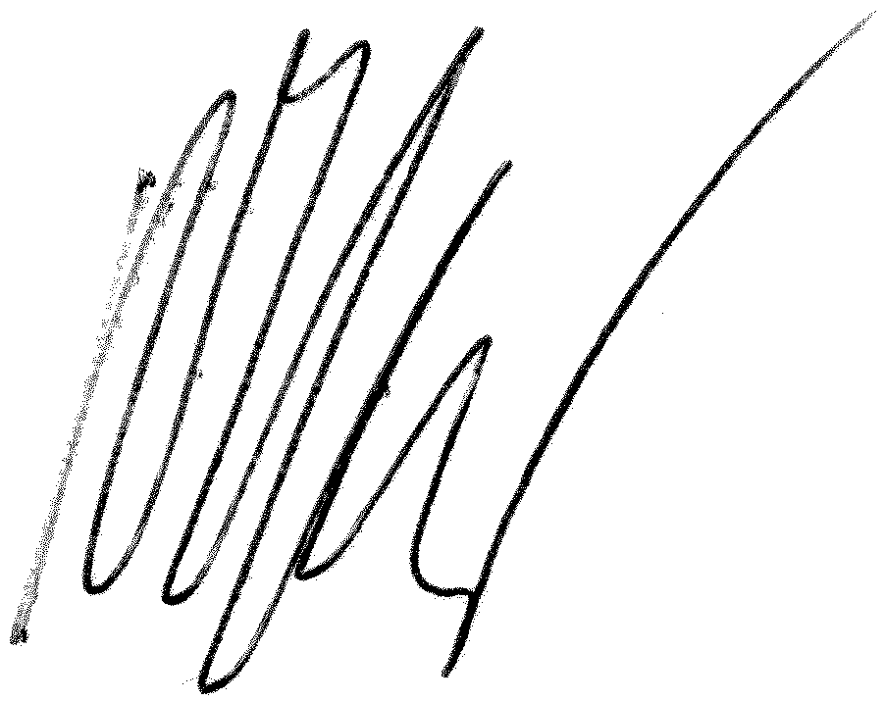

Espertyza prawna wykonana na zlecenie Unii Metropolii Polskich

